Hello, Hello drogie dzieci!!
Jak sobie poradziliście z tematyką związaną z summer clothes? Mam nadzieję że nie było problemów i mieliście fajną zabawę. W tym tygodniu ruszamy z powtórzeniem słownictwa o pogodzie czyli Weather.
Jak się za niego zabrać? Zobaczcie sami.
Jak każdy inny temat, także i pogoda nie wejdzie do głowy, jeżeli przedszkolak o niej nie zaśpiewa! A jest z czego wybierać.
1. The Sun Comes Up! (Dream English)
https://www.youtube.com/watch?v=XcW9Ct000yY
2. . How’s The Weather? (Super Simple Songs)
Ta propozycja od SSS jest, moim zdaniem, idealna dla rozbrykanych 3-4- czy 5-latków. Koniecznie wypróbujcie jej uspokajające właściwości ;).
https://www.youtube.com/watch?v=rD6FRDd9Hew
3. How’s The Weather Song? (Maple Leaf Learning)
Ta bardzo rytmiczna propozycja od Maple Leaf Learning od razu wpada w ucho, nawet 2-latkom!
https://www.youtube.com/watch?v=I8GeA3anPdo
4. Rain, Rain Go Away! (Super Simple Songs)
Czyli świetny pomysł na płynne przejście z jednego tematu – pogody, do drugiego – rodziny :). Wersja SSS zawiera wszystkie niezbędne słowa dotyczące family.
https://www.youtube.com/watch?v=LFrKYjrIDs8
Zabawa ruchowa It’s Raning
Do tej zabawy potrzebna jest jedynie parasolka. Rodzic ustala z dzieckiem gesty, które będą przyporządkowane do każdego rodzaju pogody, np.: sunny – wkręcamy żarówki, windy- wyciągamy ręce do góry i machamy nimi na boki, gdy rodzic rozłoży parasolkę i powie raning, dziecko podbiega i chowa się przed deszczem.

Poniżej prezentuje flashcards, czyli obrazki z podpisami
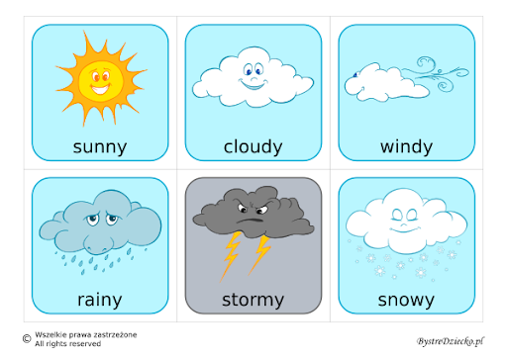
Przygotowałam również dla Was grę na Lerning apps. Wystarczy wejść w link i wszystkiego się dowiecie. To raczej zadanie dla dzieci starszych, które już zaczynają czytać. Oczywiście mile widziani rodzice do pomocy.
https://learningapps.org/watch?v=ppfz9uhbn20
Świetnym uzupełnieniem zajęć, poza teledyskami do poznanych piosenek są krótkie filmiki video. Do moich ulubionych należą te autorstwa Maple Leaf Learning!
- How’s the weather? – simple skits. Posłuchajcie:
https://www.youtube.com/watch?v=O2NwvUB41rA
No i na zakończenie i podsumowanie umieszczam Karty Pracy.
Na następnej stronie macie do wydrukowania różne rodzaje pogody. Należy wyciąć nazwy i dopasować do odpowiedniego obrazka.
A w linku poniżej wycinanko- kolorowanka. Na pewno Wam się spodoba
http://www.kizclub.com/Topics/holiday/whatwear.pdf

Życzę miłej zabawy!!

